Dokumentation Projekt Temperatursensor von Simon Pohlenz

# UML

Für eine größere Darstellung gibt es die Dateien alle im Ordner Dokumentation (und Dokumentation/Screenshots)

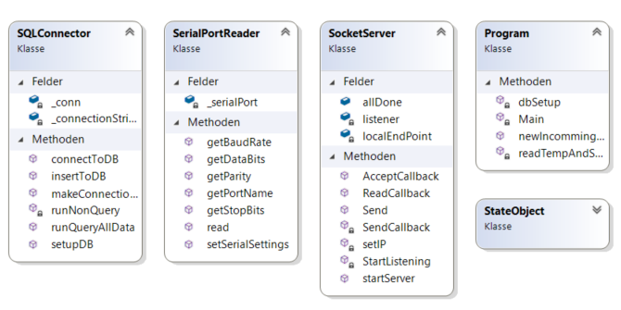

# **Design-Screenshots**

Startseite:

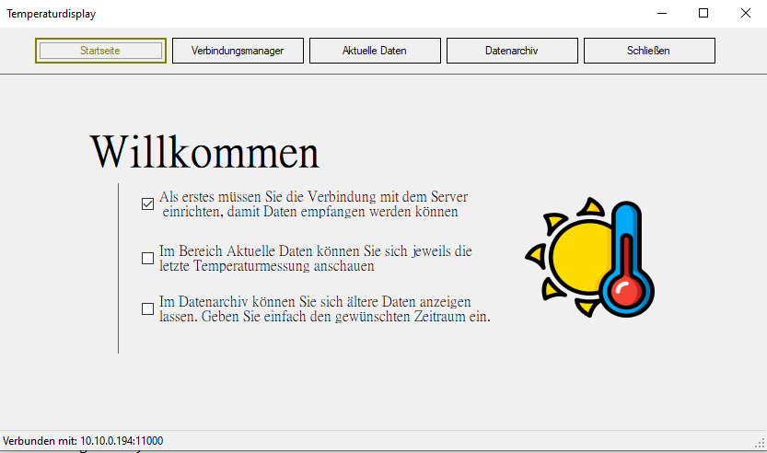

Verbindungsmanager:

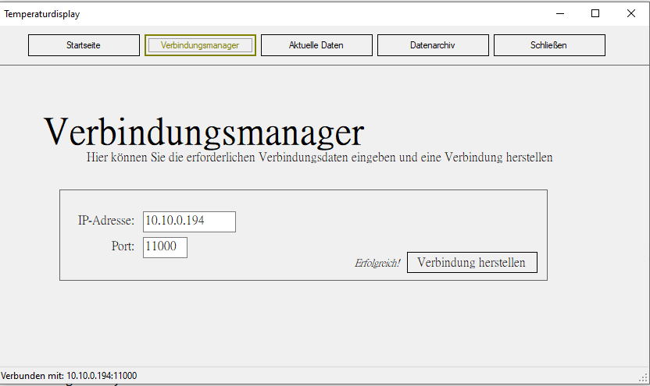

Aktuelle Daten:

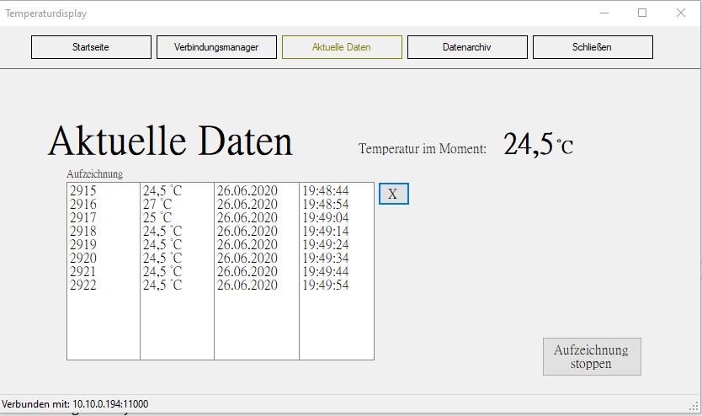

Datenarchiv:

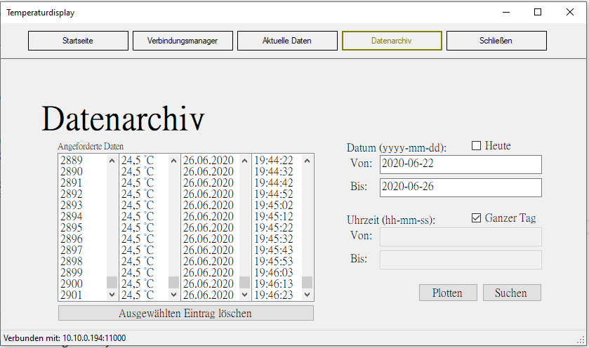

Graph Plotter:

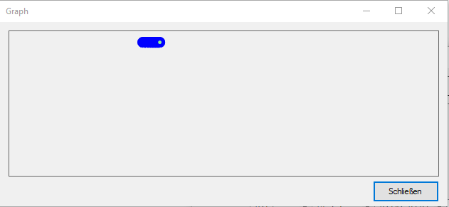

# **Noch bestehende Fehler meines Programmes**

1. Es passiert manchmal, dass der Client den Server DDoSt (im “Aktuelle Daten” Modus). Sollte das passieren, muss man, nach einem Serverneustart, beliebige Daten im Datenarchiv abfragen. Danach funktioniert der “Aktuelle Daten” Modus wieder.
2. Der Grafikmodus funktioniert noch nicht zuverlässig, da das Bild falsch skaliert wird.

Diese Fehler werde ich zu gegebener Zeit noch reparieren, ich möchte ja gut vorbereitet sein für die Abschlussprüfung. Erstmal hat die Zeit aber leider nicht gereicht, habe mich ein wenig verschätzt. Sonst funktioniert das Programm aber schon gut, also wirklich nur ein wenig ;).

# 

# **Allgemeines Bedienungshandbuch**

## Server

Als erstes ist der Server zu starten. Nun wird die Verbindung zum Mikrocontroller hergestellt, in dem man COM-Port, Baudrade, etc. festlegt. Als nächstes muss man sich bei seinem MySQL Server anmelden. Dort wird eine Datenbank erstellt, oder die bereits vorhandene weiter genutzt. Nun liest der Server alle 10 Sekunden einen Temperaturwert vom Mikrocontroller und speichert diesen in der Datenbank. Zusätzlich wird die IP-Adresse und der Port für die Socket-Verbindung angezeigt, unter denen der Server erreichbar ist.

## Client

Wenn man den Client öffnet wird man von einer Startseite begrüßt. Zuerst muss man jetzt eine Verbindung mit dem Server herstellen. Dies geht über den Verbindungsmanager. Dort kann man einfach seine Daten eingeben, und die Verbindung wird geprüft.

Wenn man nun erfolgreich verbunden ist, kann man sich entweder die aktuellen Daten aufzeichnen lassen, oder im Archiv auf ältere Daten aus der Datenbank zugreifen. Diese kann man nach Datum und Uhrzeit filtern, sowie sich grafisch anzeigen lassen.

# **Schlusswort**

Die .exe Dateien finden sich jeweils im Release Ordner des jeweiligen Projektes unter Projektmappe/Projektordner/bin/Release